Управление образования администрации города Бузулука
Муниципальное дошкольное образовательное бюджетное учреждение города Бузулука «Детский сад №9»

Методическая разработка (занятие по познавательному развитию
для подготовительной группы)

Тема: «Природа – наш общий дом»

Форма проведения: (занятие)

Адресат: воспитанники детского сада

Автор: Ехиванова Татьяна Петровна
Должность: старший воспитатель

город Бузулук
2024 год

I. Пояснительная записка

Все живые существа, в том числе, люди, живут в большом доме, имя которому – природа. Природа и человек тесно связаны. И если природа может существовать без человека, то человек без нее не может. Поэтому так важно жить в гармонии с природой. Природу нужно беречь, ведь это наш дом. Все необходимое для жизнедеятельности дает нам природа. Если ранее считалось, что природные богатства неиссякаемы, что они в огромных количествах, то сейчас, становится ясно, что многое находится в ограниченном количестве. Человек не может пользоваться дарами природы постоянно, так как они могут очень скоро исчезнуть. Задача человека сохранить природу и приумножить ее богатства. Нужно ответственно подходить к данному вопросу, так как мы должны оставить после себя своим потомком богатую, красивую и чистую планету. Вторая причина – мы часто говорим о ЗОЖ. Потому что хотим жить долго, не болеть, быть долго работоспособными. Здоровый образ жизни – это прежде здоровое, разумное, бережное отношение людей к природе. Ведь от состояния окружающей среды зависит наше здоровье, наше благосостояние, ведь природа наша мать, наш дом.
Именно на этапе дошкольного детства ребенок получает эмоциональные впечатления о природе, накапливает представления о разных формах жизни, т.е. у него формируются первоосновы экологического мышления, сознания, закладываются начальные элементы экологической культуры.
В Федеральной образовательной программе в области познавательного развития одними из задач образовательной деятельности являются:
– расширение и уточнение представлений детей о богатстве природного мира в разных регионах России и на планете, о некоторых способах приспособления животных и растений к среде обитания, их потребностях, образе жизни живой природы и человека в разные сезоны года, закреплять умения классифицировать объекты живой природы;
– расширение и углубление представлений детей о неживой природе и ее свойствах, их использовании человеком, явлениях природы, воспитывать бережное и заботливое отношения к ней, формирование представлений о профессиях, связанных с природой и ее защитой.
Представленный конспект построен в соответствии с дидактическими и общепедагогическими принципами:
– принцип активности: в ходе всего занятия постоянно мотивировался интерес детей;
– принцип доступности: весь материал соответствует индивидуальным возрастным особенностям детей;
– принцип психологической комфортности: располагающий тон воспитателя, игровые установки делали занятие особенно ярким.
Занятие по содержанию динамичное, поэтапно происходит смена нескольких видов деятельности. На занятии дети сами являются участниками игровых моментов, что позволяет сохранить внимание и эмоциональный настрой детей на протяжении всего занятия. Дети устанавливают элементарные причинно-следственные связи между природными явлениями. Например: от мороженного переходят к значению травы.

Описание опыта работы.
В соответствии с календарно-тематическим планом был разработан конспект занятия для подготовительной группы. При подготовке к занятию был подобран и изготовлен демонстрационный и раздаточный материал, с учетом возрастных особенностей, интереса детей. Это книжки с заданиями (лэпбуки). Лэпбуки на каждого, активизирует у детей интерес к познавательной деятельности; позволяет самостоятельно собирать нужную информацию; творческое мышление, мелкую моторику, речь; помогает разнообразить занятия, совместную деятельность. Это отличный способ закрепить и систематизировать изученный материал, а рассматривание папки в дальнейшем позволит быстро освежить в памяти пройденную тему. В нем были еще раскраски по тематике занятия и экологические знаки, для рассматривания, если уже закончил задание выполнять. Так внимание детей не рассеивается по сторонам, а сконцентрировано на одном месте.
Вопросы и задания подобраны так, чтобы все дети могли на равных участвовать в работе.
В начале занятия использованы приемы, позволяющие вызвать у детей внутреннюю потребность включения в деятельность, детям предложено отгадать: кто или что такое «Быстрянка»? Таким образом, дети заинтригованны и быстро включаются в деятельность. Также на этом этапе дети сами должны предположить, о чем будут с ними говорить, обозначить тему занятия. Дети работают совместно, индивидуально, и в парах.
Вторая часть занятия более подвижная. В нее входят физминутка, игра «Рыбалка». Это позволит предотвратить усталость. Третья часть занятия это художественная деятельность (техника граттаж) – очистить рыбу от серого налета. Все виды деятельности необходимо расположить рационально по всей групповой. Объем информации достаточный для данного возраста. Можно использовать метод самооценки детьми после выполненного задания. (Показ жестами, простоту или трудность вызвало прохождение данного задания) В ходе образовательной деятельности сочетались различные формы работы: совместная, работа в парах, индивидуальная. Преобладают вопросы проблемно-поискового характера.
Для активизации детей использованы следующие методы:
1. Словесный (беседа, загадки, вопросы к детям, поощрение);
2. Наглядно - демонстрационный (иллюстрации – вильмельбух, работа в лэпбуке, демонстрация Красной книги)
3. Игровой (игра с мячом, рыбалка);
4. Практический (вылов и сортировка мусора, техника граттаж
Методический инструментарий

Формы | Методы и приемы | Средства
Совместная деятельность;  Индивидуальная;  Работа в парах ;  Работа с дидактическими пособиями;  Проблемно-диалоговое обучение. | Словесные:  Беседы, анализ ситуаций, вопросы.  Наглядные: презентация, демонстрация Красной книги Оренбуржья, иллюстраций.  Игровые: игра "Рыбалка", Сортировка мусора.  Практические: художественная деятельность | МР-3проигрыватель  Ноутбук, презентация,  Лэпбуки на каждого ребенка,  Карандаши , руки  Штихель для процарапывания,  иллюстрации
В ходе всего занятия создавались проблемные ситуации, для решения поставленных задач.(Можно ли разорять муравейник, забрать лягушку из леса). Занятие состоит из мотивационно - ориентировочного, практического, рефлексивно-оценочного этапов. Материал для образовательной ситуации был подобран на доступном для детей уровне, соответствовал их психологическим и возрастным особенностям и был рационален для решения поставленных целей и задач.
Данное занятие было апробировано на двух подготовительных группах детского сада №7 и детского сада №26.
Дети были активны, внимательны, чувствовали себя комфортно. Во время занятия преобладал диалогический стиль общения. Уровень сложности заданий соответствовал возможностям детей, учитывались индивидуальные особенности детей при подборе содержания, форм поддержки и стимулирования поисковой и творческой деятельности. В рефлексивно - оценочном этапе занятия использовала жесты руками, чтобы в ходе его проведения проверить усвоение материала и подтвердить успешную реализацию поставленной цели. Деятельность всех детей была оценена положительно.
Данная структура занятия вполне оправдана. Так как каждый этап занятия направлен на решение определённых педагогических задач и предлагает выбор адекватных методов и приёмов. Дети могли самостоятельно выбрать материал: ручку или карандаш, поймать мусор, рыбку из реки, и способ действия при решении поставленной задачи. В ходе всего занятия создавались проблемные ситуации, для решения поставленных задач.(Можно ли разорять муравейник, забрать лягушку из леса). Занятие состоит из мотивационно - ориентировочного, практического, рефлексивно-оценочного этапов. Материал для образовательной ситуации был подобран на доступном для детей уровне, соответствовал их психологическим и возрастным особенностям и был рационален для решения поставленных целей и задач
Поставленные в занятии задачи были выполнены. Занятие своей цели достигло.

II. Сценарий занятия по познавательному развитию в подготовительной группе на тему «Природа – наш дом!»

Цель: Обобщение и закрепление знаний детей о природе.
Задачи:
Образовательные: способствовать углублению и обобщению имеющихся представлений детей о живой и неживой природе; уточнить и расширить представление детей о лесе, реке, закрепить знания детей о животных, птицах, рыбах; правилах поведения в природе. Познакомить с быстрянкой – рыбой занесенной в Красную книгу по Оренбургской области.
Развивающие: развивать любознательность и самостоятельность, развивать навыки общения, связную речь, развивать умения слушать друг друга, дополнять ответы товарища. Развивать у детей интерес к познанию природы, к открытию её тайн. Обогащать словарь детей за счёт расширения представлений об объектах природы ближайшего окружения. Развивать творческие способности.
Воспитательные: воспитывать бережное отношение к природе и ее обитателям воспитывать любовь к природе и учить правильному поведению в природе; умение работать в коллективе, умение договариваться.
Словарная работа: Быстрянка, фразеологизм «шевелить мозгами», рукотворный мир, малек.
Оборудование к занятию: Иллюстрации с изображением природы, мяч, лэпбуки на каждого, ручки, штихели, муравейник, лягушка, ткань для озера, рыбки покрытые восковыми мелками и гуашью, запись фонограммы, «Звуки леса», «Звуки воды».
Ход занятия
При  ветствие  слайд1  Слайд 2  Работа в парах  Слайд 3  Слайд 4  5  6  Слайд 7  Звуки озера  Слайд 8  Итог  Рефлексия | Давайте поздороваемся с нашими гостями:  Сначала Глазами (моргнули)  Руками (помахали)  Словами (сказали "здравствуйте")  Воспитатель: Ребята, мне очень понравилась одна иллюстрация. Посмотрите что здесь изображено? 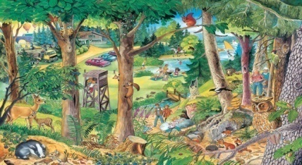  Как вы думаете о чем сегодня будем с вами говорить?(о природе)  - Скажите, а вы видите на этой картине природу?  ( Да. Природа – это деревья, коровы, овцы, цветы, земля, солнце.)  -А почему вы не назвали дома, машины? Они тоже нарисованы на картине.(Дома – не природа. Их сделал человек)  - Ребята, природа у нас делится на живую и неживую. Как вы думаете, что относят к живой природе?  Давайте поиграем с вами в игру "Продолжи это"  Воспитатель стоит в центре с мячом и предлагает : Корова –...это животное  Курица.. Щука.... Ромашка.....  Береза.... муравей...... воробей.. коза...  Божья коровка.... барсук...Быстрянка.....?  Чтобы узнать что же или кто это предлагаю вам выполнить задания. Согласны?  I.Задание  "Отгадай и обведи животное карандашом или ручкой".  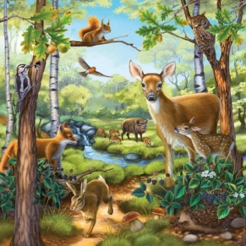  Я буду задавать вопросы о природе, отвечаем вместе и быстро.  – Кто шляпу носит, а здороваться не умеет? (гриб)  – Какие животные впадают в спячку? (Барсук, медведь, ёж, суслик, хомяк.)  – Какие животные меняют на зиму окраску. (Заяц, белка)  –Какую птицу называют "лесным доктором"? (Дятла).  - Молодцы на все вопросы ответили. Получите буквы.  Какое это задание было: Если не интересное, то махните рукой.  Если пришлось подумать, то покрутите пальцами у висков.  И сели легкое и интересное то хлопните и покажите "класс"  II. Задание: Игра "Кем был раньше?"  Открывайте книжку и достаньте из белого конверта карточки. Вы должны посовещаться и выложить цепочку. Кем был раньше?” . Выкладывайте на желтую полоску. И один из команды должен объяснить.  Рыба– малёк–икринка.  Курица– Цыплёнок –Яйцо.  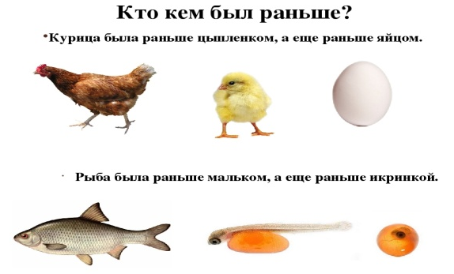  – Ребята, вы получили буквы, соберите слово из них. Какое слово получилось?  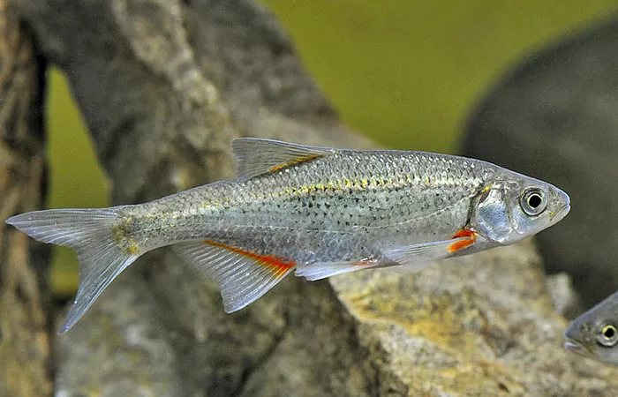  Итак быстрянка- это рыбка. Она занесена в Красную книгу. Вот посмотрите книга редких животных по Оренбургской обл.  Численность этой рыбки зависит от экологии, от ухудшения среды ее может не стать.  ФИЗКУЛЬТМИНУТКА.  Раз, два, три, четыре, пять  Вышил дети погулять.  Остановились на лугу-  Я вперед быстрей бегу.  Лютики, ромашки, розовые кашки  Собрал наш детский сад.  Вот какой букет у нас.  А какие цветы занесенные в Красную книгу нельзя рвать у нас в лесу? (ландыши)  Воспитатель находит муравейник и обращает внимание детей на него.  - Ребята, а может возьмем палочку и поковыряем в муравейнике?(Нельзя, они санитары леса.)  По ходу движения воспитатель берет лягушку. Спрашивает детей: правильно ли поступила? Почему нельзя брать лягушку, и сажать ее в банку? (Задохнется). Почему нельзя унести ее домой? (Каждый хочет жить у себя дома, а дом лягушки – это озеро).  – Посмотрите озеро все засорено. Давайте выловим весь мусор и рассортируем его по контейнерам.  мы его отправим в контейнер для мусора. А оттуда он попадёт на перерабатывающий завод, где из него сделают новые вещи.  Игра "Рыбалка"  А теперь посмотрите в воду – рыб то не видно. Загляните, они спрятались на дно. Стали серые и некрасивые. Давайте их очистим от грязи. Возьмите штихель и проведите им по плавникам, прорисуйте чешую. Делаем быстро, чтобы отпустить в воду рыбок.  Какое настроение после этого задания?(дети показывают жесты)  - Ребята, а вы любите мороженное?(Да)  -Назовите основной ингредиент, из чего состоит мороженное?(Молоко)  Кто дает молоко? (Корова)  А что ест корова, чтобы молоко было вкусным?(Сено, траву)  А что нужно для того, чтобы трава росла, какие условия?(Солнце , почва, вода)  Солнце, почва, вода– что это? (Природа)  Сможет человек прожить без природы? (Нет)  Мы живем на планете Земля. Это наш дом. Что надо делать, чтобы наш дом оставался чистым, красивым, комфортным?.  Продолжи. Сегодня на занятии я узнал....  Сегодня я повторил....  Сегодня я закрепил.....  Я очень рада была с вами познакомиться. Какие вы умные, талантливые, сообразительные, всезнающие, дружные, активные, работоспособные. И на память о нашем знакомстве я дарю вам эти книжки. | Игра с мячом  Проходят и садятся за рабочие места  Буквы на доске Р Б  Дети предполагают что и кто может быть?  За  каждое задание получают буквы.  (рыба)  просмотр фрагмента на ноутбуке про рыбку  (Когда идут – «звуки озера)

